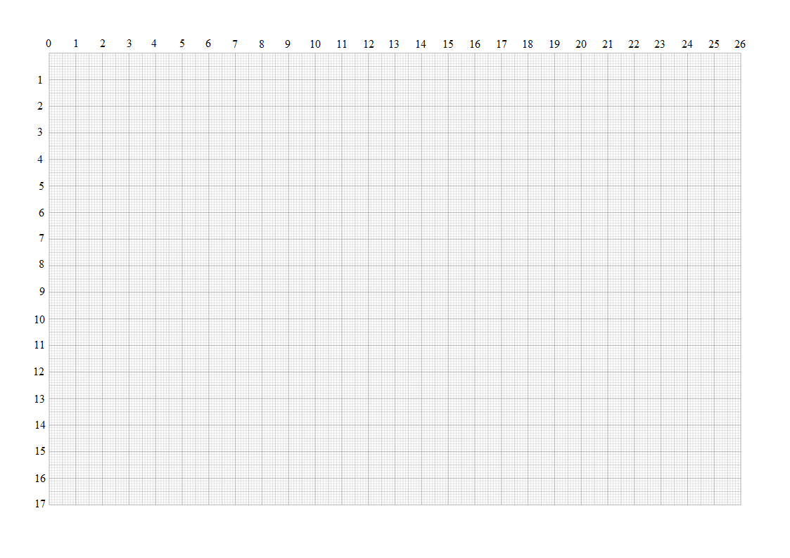
WWW.TEHSELLER.RU
WWW.TEHSELLER.RU
WWW.TEHSELLER.RU
WWW.TEHSELLER.RU
WWW.TEHSELLER.RU
WWW.TEHSELLER.RU
WWW.TEHSELLER.RU
WWW.TEHSELLER.RU
WWW.TEHSELLER.RU
WWW.TEHSELLER.RU
WWW.TEHSELLER.RU
WWW.TEHSELLER.RU
WWW.TEHSELLER.RU
WWW.TEHSELLER.RU
WWW.TEHSELLER.RU
WWW.TEHSELLER.RU
WWW.TEHSELLER.RU
WWW.TEHSELLER.RU
WWW.TEHSELLER.RU

